LES DECIDEURS

- Mécanismes de décision
Toute action non réflexe nécessite une décision préalable, petite ou grande, simple ou complexe.

- Décisions complexes
M. Toutlemonde englobe un petit nombre d'objets proches, parfois un seul à la fois.
Certains individus ont la responsabilité de décider des actions qui touchent beaucoup d'individus, ils sont capables d'englober un nombre plus important d'objets qu'ils voient sous un point de vue plus schématique.
Quelques rares individus ont la capacité d'englober encore plus d'objets. Ils les voient sous un angle encore plus petit et jonglent avec l'épure des choses sans se soucier des détails (de minima non curat praetor).
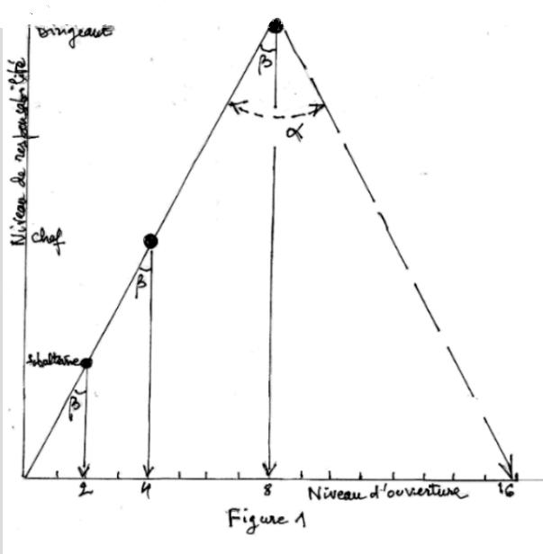
Un petit dessin représente l'effet de la prise de recul par rapport à la réalité du terrain.

Avec ce schéma, il suffirait de mettre M. Toutlemonde à une position de responsabilité élevée et il engloberait 8 objets à la fois au lieu des 2 quand il était dans une position subalterne. Rien d'admirable chez ces décideurs là, mais ils existent et forment sans doute les gros bataillons de dirigeants qui jouent leur rôle en appliquant le précepte existentialiste : avant d'être, il faut paraître.

En fait, on constate que certains rares individus ont la capacité d'englober non pas 8 objets mais 16. Leur angle alpha est plus grand que l'angle bêta statistiquement le plus répandu dans l'espèce humaine. Sans doute ce que l'on appelle l'ouverture d'esprit. Quand cette capacité s'applique à des situations plus ou moins distantes dans le futur, on parle de vision d'avenir.

Mais cette "ouverture d'esprit" suffit elle à faire de "grands décideurs ? Certainement pas.

Par englober, j'entends la capacité de prévoir mentalement les conséquences de plusieurs décisions quasi concomitantes et leurs implications avec d'autres décisions à prendre. C'est ce que font les automates de jeu d'échecs. Mais la combinatoire des décisions humaines est infiniment plus complexe que celle d'un damier de 64 cases avec 32 pièces à jouer. La mathématique de la décision (recherche opérationnelle, etc. ) est au mieux un garde-fou qui donne des indications sur ce qu'il ne faut pas faire.
Heureusement le cerveau humain a des capacités combinatoires, conscientes et inconscientes, très étendues. Le bon sens et l'intuition sont des facultés assez répandues. Certains individus ont des capacités d'intuition plus développées que d'autres.

- Utilité des décideurs
Un groupe humain, quelle que soit sa vocation (économique, politique, culturelle ...), ne peut survivre sans décideur. L'indécision engendre la frustration. Indécis, un groupe s'ennuie, s'étiole ou s'invente des querelles sécessionnistes.

- Typologie des décideurs
Le grand décideur ne reste pas seul. Il sait s'entourer. En fait, il recherche des avis plus ou moins conflictuels de ses proches et exerce son intuition pour choisir entre les conseils prodigués par l'entourage.
Dans le monde moderne, sans doute faut-il aux décideurs une autre capacité, celle de zoomer entre un point de vue rapproché et un point de vue reculé. Ils vont au contact des foules.
Les idéalistes, grands contempteurs d'hommes politiques et de grands patrons du privé, voient dans ce mouvement de zooming une manifestation de la langue de bois, de la duplicité ou au minimum l'exercice de la séduction intéressée.
Cette position est sans doute excessive.
L'exercice du zoom permet au décideur de se constituer une bibliothèque mentale qui lui permet d'apprécier, inconsciemment, les aspirations de ses administrés, facilitant la confrontation des avis de l'entourage.
Le sultan Haroun Al Raschid se promenait bien la nuit dans les rues de Bagdad.

- Coup d'œil sur de grands décideurs
De Gaulle, Pompidou, Giscard, Mitterand, Chirac, Sarkozy
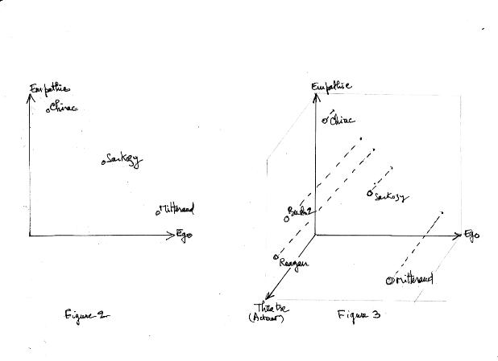
Reagan, Bush fils , Blair, Merkel
Quelques exemples du privé
JL Fourtou, JM Messier, Zacharias...

- Le profil joueur
Le joueur décide et agit dans l'excitation de gagner. Au niveau le plus noble, il s'agit de gagner des batailles, gagner une position dans l'Histoire. L'appât du gain ne semble pas la motivation principale du joueur.

Attention au phénomènes d'addiction, à l'éloignement du réel.
A contrario, attention à l'effet mouton de Panurge si répandu.

- Confiance des administrés, excès de pouvoir, décideurs éclairés, décideurs prédateurs
Prise de risque, pour soi et pour les autres
Revenus et avantages personnels associés à la fonction (statut)
Protection légitime et protection excessive.

